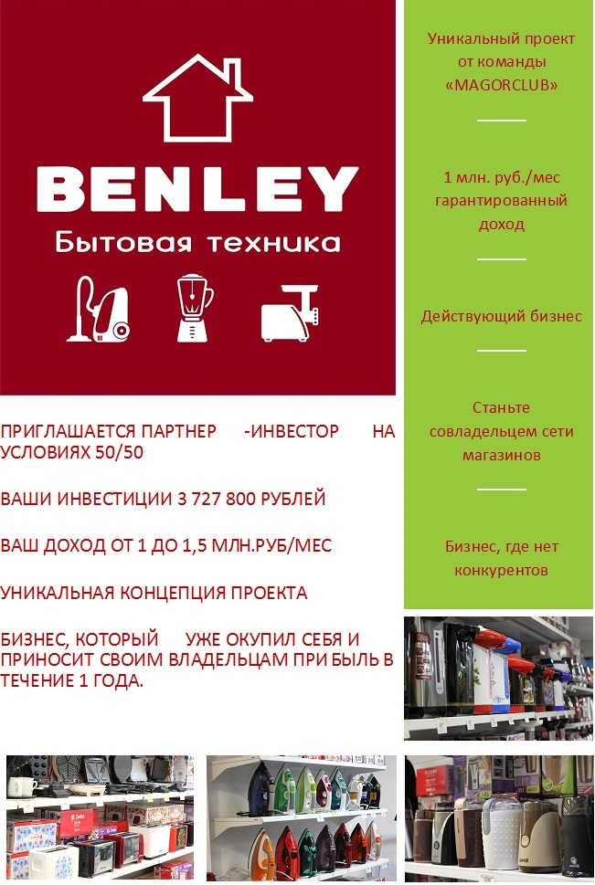

|  |
| --- |
| ИП Едаков Алексей Анатольевич  Юр. адрес:142184, Московская область, г. Подольск, мкр. Климовск, ул. Революции, д. 4, кв. 81  Фактический адрес: 142116, Московская область, г. Подольск, Домодедовское шоссе, д. 14  ИНН 502102695609, Р/с 40802810400000033385 Отд. «Подольское» АО «Райффайзенбанк»  БИК 044525700, К/с 30101810200000000700, ОКПО 0122307330, ОГРНИП 317507400048131  Тел.: +7 (495) 792-21-23, +7 (800) 600-51-16, e-mail: info@magorclub.ru, сайт: magorclub.ru |

Продажа доли 50% в действующем бизнесе: сеть магазинов бытовой техники «BENLEY»

**Поиск бизнес-партнера. Продажа доли 50% действующего предприятия по продаже бытовой техники под брендом «BENLEY».**

Цель создания партнерства:

Привлечение дополнительных инвестиций, увеличение оборотных средств предприятия для развития сети магазинов в Московской области.

***Стоимость инвестиций: 3 727 800 руб.***

***План развития: открытие, дополнительно к существующим, 24 новых магазина в городских округах Московской области, увеличение объема интернет-продаж.***

|  |  |  |  |
| --- | --- | --- | --- |
| ***Прибыль проекта (в месяц):***  **Через 3 месяца 477 000 рублей**  **Через 6 месяцев 636 000 рублей**  **Через 10 месяцев 894 000 рублей**  **Через 18 месяцев 1 948 000 рублей**  **Через 20 месяцев 2 346 000 рублей** |  | | |
|  |  | | |
|  | | | **TM «BENLEY» (ИП Белименко О.Л. )**  **расширяет свою деятельность в Московском регионе и**  **предлагает Вам стать своим полноценным партнером перспективного высокорентабельного бизнеса**. |
|  | | | | | |
| **BENLEY: розничная торговая сеть в новых районах Подмосковья.**  **Формат: магазин “у дома” - в шаговой доступности от инфраструктурного центра микрорайона: ТЦ, конечные остановки транспорта, цоколи зданий.** | |  | | |
|  | | **Бытовая техника для дома по доступным ценам рядом с домом.**  **Основной акцент на ассортимент и преобладание качественных товаров Российских брендов с гарантией от магазина 12 месяцев.** | | |
| **Целевая аудитория - новосёлы ипотечного жилья, совокупный доход с учетом ипотеки - менее 30т.р. на 1 члена семьи.**  **Потребность: качественные товары для дома - эконом-класс и шаговая доступность.** | |  | | |
|  | | **Миссия проекта: жителям новых районов - доступная и качественная бытовая техника!**  **Мы помогаем новоселам обустраивать свои дома, делая быт комфортным и красивым.** | | |
| **Мы создаем ассортимент бытовой техники для людей, даря им радость выбора.**  **Мы заботимся о покупателях, поэтому ищем лучшие цены и даем гарантию от магазина.** | |  | | |
|  | |  | | |
|  | | **Наше, единственное в своем роде, предложение позволяет использовать готовые, проверенные временем, доказавшие свою состоятельность, решения.** | | |
| **Наш план максимально приближен к реальным условиям, как по срокам реализации, так и по финансовым показателям, так как мы используем отработанные схемы продаж и системы управления предприятием.** | |  | | |

Обращайтесь по вопросам организации переговоров с собственниками бизнеса по тел. 8-903-278-45-93

Руководитель по развитию проекта «MAGORCLUB» Ковалева Татьяна Александровна